Bik pasme limuzin »IRRI«
L
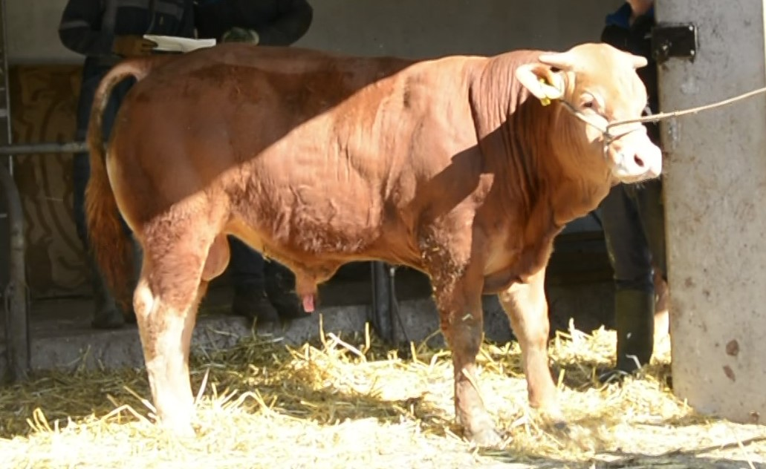
SI 65686298 IRRI, roj.: 21.02.2023, rej.: Sabina Bučar, Sadinja vas, kat.: PP-V

Bik Irri je potomec francoskega bika Importa, po materini strani pa uvoženega francoskega bika Jumba. Ves čas rasti je dosegal povprečne dnevne priraste. Na osnovi vseh podatkov in tudi po mnenju komisije je bik primeren za naravni pripust. Je srednjega okvirja in predstavnik vzrejnega tipa bikov.

Masa na dan (kg) |  |  |  |  | Prirast (g/dan) |  |  |  | Test
Roj. | 90 | 210 | 240 | 365 | 0-90 | 0-210 | 90-210 | 0-365 | 240-365
46 | 151 | 268 | 287 | 421 | 1161 | 1058 | 980 | 1027 | 1073

Lastnosti zunanjosti
Omišičenost | 74
Velikost skeleta | 72
Pasemske lastnosti | 80
Funkcionalne lastnosti | 74

